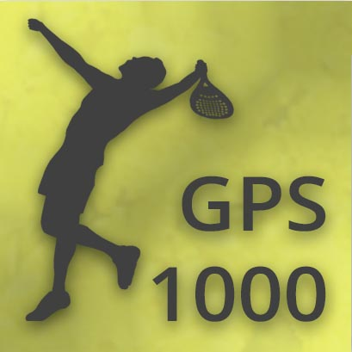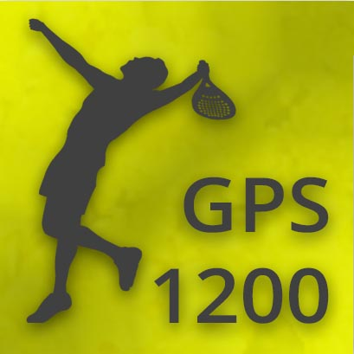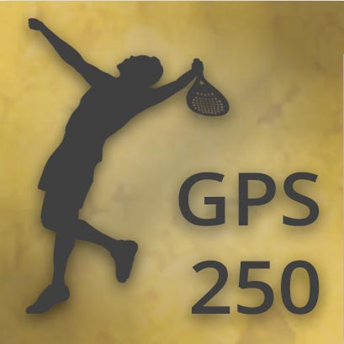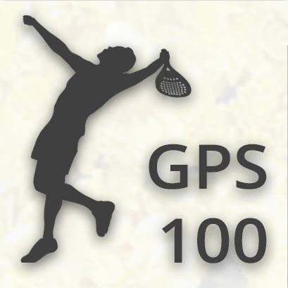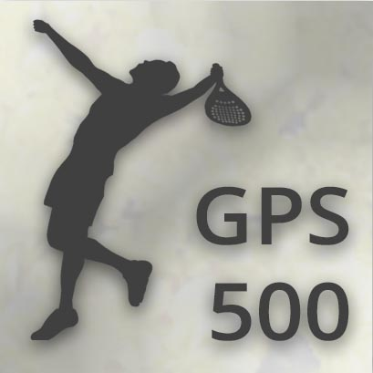German Padel Series –
seit 2012 die offizielle Turnierserie in Deutschland

M E L D U N G
für Turnier-Veranstalter

- Veranstalter:  Standortsname: ______________________  Adresse: ____________________________  PLZ, Ort: ____________________________  Webseite: ___________________________ | - Ausrichter:  Deutscher Padel Verband e.V  - der Verband der Standorte -
- Turnierleiter:  Name: ______________________________  Telefonnummer: _____________________  eMail: ______________________________ | - Schiedsrichter bei FIP- und FEPA-Turnieren  Name: _________________________________  Telefonnummer: _________________________  eMail: _________________________________
5. Verfügbare Padel-Plätze:  Indoor: __________________________  Outdoor:_________________________ | 6. Spielleitungen:  Herren: Gunther Bosselmann  Damen: Jimena Gonzalez-Galino  Senioren: Petra Samoiski-Tiermey  Jugend: Niklas Korff

- GPS Turniere (mehrere Termine möglich – Beispiel in grau):
Termin | Kategorie | Konkurrenz | Melde-geld | Preisgeld  ( )= vorauss.
(13.-14.03.2021) | (GPS 500) | (Herren Ü35, Ü45 + Damen Open, Ü45,) | 15 € | 0 €

- FIP Turniere (mehrere Termine möglich – Beispiel in grau):
Termin | Kategorie | Konkurrenz | Meldegeld | Preisgeld  ( )= vorauss.
(24.-25.04.2021) | (GPS 500) | (Herren + Damen) | 25 € | (3.000€)
… | … | …

- FEPA Turniere (mehrere Termine möglich – Beispiel in grau):
Termin | Kategorie | Konkurrenz | Meldegeld | Preisgeld  ( ) =vorauss
(29.-30.05.2021) | (GPS 500) | (Herren + Damen) | 30€ | (0 €)
… | …

- Spielmodus:
Siehe Anlage der Ausschreibung 2021 „Turniere nach Teamzahl“

- Spielbeginn:
Je nach Turnierart. 1. Runde nicht vor 08.00 Uhr, bei geringer Teilnehmer-Zahl ggf. später.
(Freitag nachmittags nicht vor 17.00 Uhr)

- Spieler-Meldungen:
Online unter https://www.dpv-padel.de/german-padel-series-2020

- Meldegebühr:
Die Meldegebühr je Turnier ist frei wählbar. Zahlung in bar, per Überweisung oder per Stripe an
den Veranstalter. Dieser führt – den Beschluss des Verbandstages 2021 vorausgesetzt – als
Nicht-Mitglied die dpv-Spielerabgabe je Teilnehmer an den dpv ab. Sie wird durch die jeweils aktuelle Ausschreibung festgelegt und beträgt für Erwachsene z.Zt.13 EUR .

- Meldeschluss für Spieler:
Nach Erreichen der max. Teilnehmerzahl (abhängig von der Platzkapazität), spätestens jedoch 1 Tag vor dem Turniertermin. Bei Bedarf werden Wartelisten angelegt.

- Auslosung:
Spätestens 1 Tag vor dem Turniertermin

- Ggf. Ballversand:
Adresse: ______________________________________________________________________

- Zusatzangebote:
Angebote für Übernachtung, Menü, Gastro, Physiotherapie oder anderes bitte beilegen.

- Turnierausschuss:
Der Turnierausschuss hat das Recht die Bestimmungen dieser Meldung zu ändern sowie
Meldungen abzulehnen

Datum: _____________________________

Unterschrift Ansprechpartner: _____________________

